班级 姓名 学号 分数
第四章 《光的折射 透镜》测试卷（A卷）
（时间：60分钟，满分：100分）
一、选择题（每小题3分，共30分）
1．（2020·阜新）下列所示的四个现象中，属于光的折射的是( )
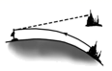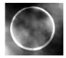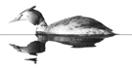
①海市蜃楼 ②日环食 ③筷子上折 ④鸟的倒影
A. ①② B. ①③ C. ①②④ D. ②③④
【答案】B
【解析】
①海市蜃楼是光的折射现象；
②日环食是光的直线传播形成的；
③筷子上折是由光的折射形成的；
④鸟的倒影，属于平面镜成像，是光的反射现象。
属于光的折射的是①③。
故选B。
2．如图所示，向透明塑料袋内吹气后，将袋口扎紧，再在袋口下挂一重物，将它放入盛水的玻璃容器中，就成了一个“空气透镜”。当平行光束射到这个“空气透镜”上时，射出的激光束将成为（ ）
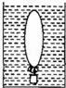
A. 会聚光束 B. 发散光束 C. 平行光束 D. 不能确定
【答案】 B
【解析】
如果同学们不对图片进行分析，很容易选A，这是错误的，因为凸形气泡不是玻璃元件，故它不是凸透镜。以空气为标准，可以把它分解为两个“水凹透镜”。是中间薄，边缘厚。因此对照过去的平行光有发散作用，所以B是正确的。
故答案为：B
3．（2020·泰州）如图是学校测温棚里的红外线测温仪，它既能测温，也能摄像，其镜头相当于凸透镜，它正常工作时所成像的性质是（ ）
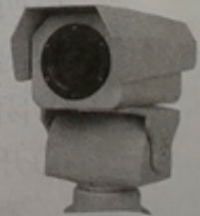
A. 正立放大的虚像 B. 倒立缩小的实像
C. 倒立放大的实像 D. 正立缩小的实像
【答案】B
【解析】
摄像机的镜头与照相机的镜头类似，应用的凸透镜成实像时，u＞2f，成倒立缩小的实像。
故选B。
4．岸上的人看到水中小鱼的光路图是（ ）
A. 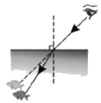 B. 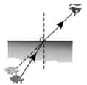 C. 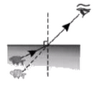 D. 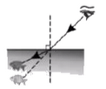
【答案】 B；
【解析】人在岸边看水中的鱼，是鱼反射的光进入人的眼睛；光由水斜射入空气中，而AD选项中的传播方向不对，表示的是从空气斜射入水中；光由水斜射入空气中折射角大于入射角，C选项折射角小于入射角，因此符合要求的是B选项。
故答案为：B。
5．如图所示，向透明塑料袋内吹气后，将袋口扎紧，再在袋口下挂一重物，将它放入盛水的玻璃容器中，就成了一个“空气透镜”。当平行光束射到这个“空气透镜”上时，射出的激光束将成为（ ）
A. 会聚光束 B. 发散光束 C. 平行光束 D. 不能确定
【答案】 B；
【解析】
如果同学们不对图片进行分析，很容易选A，这是错误的，因为凸形气泡不是玻璃元件，故它不是凸透镜。以空气为标准，可以把它分解为两个“水凹透镜”。是中间薄，边缘厚。因此对照过去的平行光有发散作用，所以B是正确的。
故答案为：B
6. 将一蜡烛放在装有水的烧瓶前，调整蜡烛和烧瓶至如图所示位置，在墙壁上得到清晰的像。该像的性质是（ ）
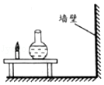
A.缩小的虚像 B.放大的虚像 C．缩小的实像 D．放大的实像
答：D
解：凸透镜成像的三种情况：
u＞2f，成倒立、缩小的实像，2f＞v＞f；
2f＞u＞f，成倒立、放大的实像，v＞2f；
u＜f，成正立、放大的虚像。解：装有水的烧瓶相当于一个凸透镜，调整蜡烛和烧瓶至如图所示位置，在墙壁上得到清晰的像，由图可知，物距小于像距，由凸透镜成像规律可知，成倒立、放大的实像。
故选：D。
7．小明同学在第二届农博会上用数码相机（可调焦距）拍摄下了同一盒新品种彩色花菜的两张照片。如图所示，结合图片分析，下面说法不正确的是（ ）
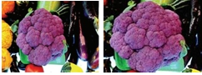
A．照相机的镜头与老花镜属于一类透镜
B．凸透镜能成缩小的实像是照相机的工作原理
C．在物距相同的情况下，拍摄乙照片时，镜头焦距需调得小一些
D．在物距相同的情况下，拍摄乙照片时，镜头焦距需调得大一些
【答案】C
【解析】
A、照相机的镜头是凸透镜，老花镜也是凸透镜，属于同一类透镜，故A正确。
B、u＞2f，成倒立、缩小的实像，2f＞v＞f，应用于照相机和摄像机。故B正确。
C、照相机是利用凸透镜成倒立缩小实像的原理工作的。在物距不变的条件下，乙照片中彩色菜花大些，则拍摄乙照片时镜头的焦距需调得大些，故C错误、D正确。
8．（2020·乐山）在“探究凸透镜成像的规律”实验中，下列说法正确的是（ ）
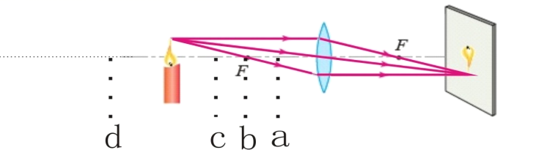
A. 将蜡烛移至a处时，移动光屏，可看见放大、正立的实像
B. 将蜡烛移至b处时，移动光屏，可看见缩小、倒立的实像
C. 将蜡烛移至c处时，移动光屏，可看见放大、倒立的实像
D. 将蜡烛移至d处时，移动光屏，可看见放大、正立的虚像
【答案】C
【解析】
A．由图可知，将蜡烛移至a处时，物距小于焦距，成正立、放大的虚像，移动光屏，找不到像，故A错误；
B．将蜡烛移至b处时，物距等于焦距，此时不成像，故B错误；
C．将蜡烛移至c处时，物距大于一倍焦距小于二倍焦距，移动光屏，可看见放大、倒立的实像，故C正确；
D．将蜡烛移至d处时，物距大于焦距，移动光屏，可看见倒立的实像，故D错误。
故选C。
9．小明在房间里进行探究凸透镜成像特点的情景如图所示。保持蜡烛的位置不变，只移动透镜，小明发现透镜在A、B两处时，墙壁上都能得到清晰的像，则两次所成的像（ ）
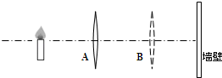
A. 都是正立的 B.都是虚像 C.透镜在B处时墙上成的像较大 D.透镜在A处时墙上成的像较大
【答案】 D；
【解析】由题：发现透镜在A、B两处时，墙壁上都能得到清晰的像，可知透镜在A、B两处时成的是实像。由图可知透镜在A处时，物距小于像距，此时墙壁上成的是倒立放大的实像，物距在一倍焦距与两倍焦距之间；由图可知透镜在B处时，物距大于像距，此时墙壁上成的是倒立缩小的实像，物距在两倍焦距之外。ABC不符合题意，D符合题意。
故答案为：D。
10．（2020·青海）在做“探究凸透镜成像规律”的实验中，小敏所在的小组利用如图甲所示的装置。测出凸透镜的焦距，正确安装并调节实验装置后，在光屏上得到一个清晰的像，如图乙所示。下列说法中正确的是（ ）
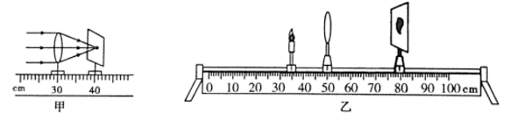
A. 由图甲可知该凸透镜的焦距是40.0cm
B. 烛焰在如图乙所示的位置时，成像特点与照相机成像特点相同
C. 若烛焰从光具座30.0cm刻线处向远离凸透镜方向移动，烛焰所成的像将逐渐变小
D. 烛焰在如图乙所示的位置时，若用黑纸片将凸透镜遮挡一半，这时在光屏上只能成半个烛焰的像
【答案】C
【解析】
A．由甲图可知该透镜焦距为：40.0cm-30.0cm=10.0cm
故A错误；
B．由图可知，物距处于f和2f之间，凸透镜成倒立放大的实像，是投影仪的成像原理，故B错误；
C．烛焰从光具座30.0cm刻线处向远离凸透镜方向移动，根据物距增大像距减小像变小可知，烛焰所成的像将逐渐变小，故C正确；
D．用黑纸片将凸透镜遮挡一半，透镜的上半部分仍能会聚烛焰发出的光线，成烛焰完整的像，只是像比原来变暗，故D错误。
故选C。

二、填空题（每空1.5分，共24分）
11．如图所示，近视眼成因原理是________图，近视眼矫正原理是________图。
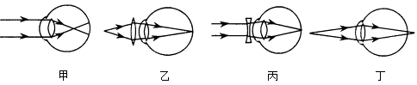
【答案】 甲；丙
【解析】近视眼是晶状体曲度变大，会聚能力增强，即折光能力增强，像呈在视网膜的前方，因此不能看清远处的物体，形成近视，需要佩戴使光线发散的凹透镜进行矫正，则图甲能够说明近视眼的成像原理，图丙能够表示近视眼的矫正方法。
12．一幅如图甲所示的漫画立在桌面上。小霞把一个装水的玻璃杯放在漫画前，惊奇地发现：透过水杯看到漫画中的老鼠变“胖”了，还掉头奔向猫，如图乙。小霞观察分析：装水的圆柱形玻璃杯横切面中间厚，边缘薄，起到________（填“平面镜”“凸透镜”或“凹透镜”）的作用，使图片横向放大、颠倒，透过水杯看到的是老鼠的________（填“实”或“虚”）像，此时老鼠到玻璃杯的距离满足________（填“f<u<2f”或“u>2f”）。
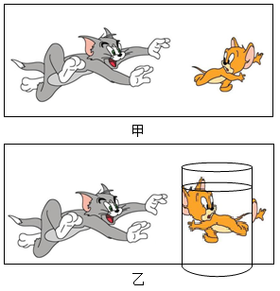
【答案】 凸透镜；实；f＜u＜2f 。
【解析】装水的圆柱形玻璃杯横切面中间厚，边缘薄，满足凸透镜的特点，起到凸透镜的作用。由于看到的像是放大、倒立的，所以是实像，此时物距大于1倍焦距小于2倍焦距，老鼠到玻璃杯的距离满足f<u<2f。
13. （2020·十堰）如图是张老师利用手机直播网课的情景。手机的镜头相当于______。当手机取景框内只看到电子白板时，为了让同学们同时看到两边黑板上板书的文字，手机应该_______（选填远离”或“靠近”）黑板，黑板上文字所成的像是______（选填“放大”或“缩小”）的像。
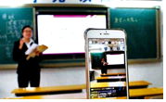
【答案】 (1)凸透镜； (2)远离； (3)缩小；
【解析】
（1）手机的镜头相当于照相机的镜头，是一个凸透镜。
（2）当手机取景框内只看到电子白板时，为了让同学们同时看到两边黑板上板书的文字，相当于缩小物体在手机内呈现的像，像距变小，物距变大，所以手机应该远离黑板。
（3）手机的成像原理和照相机类似，物距大于二倍焦距，成倒立缩小的实像，所以，黑板上文字所成的像是缩小的像。
14．（2020·天水）小明将一支点燃的蜡烛放在凸透镜（f＝10cm）前18cm处，光屏上得到了烛焰倒立、 的清晰像。然后他在蜡烛和凸透镜之间放置了一个远视眼镜片，由于远视眼镜片对光线有会聚作用，所以光屏上烛焰的清晰像变模糊了（如图所示）．若想在光屏上重新得到清晰的烛焰像，他可将光屏 凸透镜。
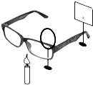
【答案】放大；靠近；
【解析】
已知f＝10cm，则2f＝20cm，蜡烛在凸透镜前18cm处，处于f和2f之间，成倒立放大的实像；
远视眼镜片是凸透镜，所以远视眼镜片对光线有会聚作用；
将远视眼镜片放在蜡烛和凸透镜之间，经过凸透镜的光线会比原来提前会聚成像，所以将光屏靠近凸透镜，才能在光屏上重新得到清晰的像。
故答案为：放大；会聚；靠近。
15. 如图所示,已知一光线从空气射入水中,入射角为45∘,折射角为30∘,光线在水中折射到水平放置的平面镜上后又被反射回来,其反射角是 ___；然后光线又折射回空气中,其折射角是_ __。
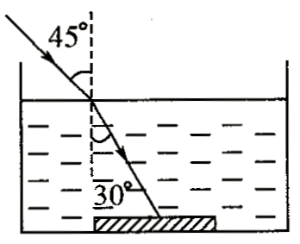
【答案】30°；45°
【解析】
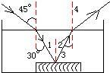
作出光路示意图。光线入射到平面镜上时的反射角 , 平面镜反射时，反射角等于入射角，
而光从水中斜射入空气中时，折射角大于入射角，
如图所示,反射角：∠2=∠1=30∘
光从液体射向空气时的入射角为∠3=∠2=30∘
根据光路的可逆性可知这时的折射角 ∠4=45∘故答案为：30；45。
16. 诗句“大漠孤烟直，长河落日圆”给我们展现了一幅美丽的画卷。其实诗人观察到的落日并非太阳的实际位置（如图所示），而是太阳光经过不均匀的大气层发生了 所成的像，太阳实际在图中 （选填“甲”或“乙”）的位置。
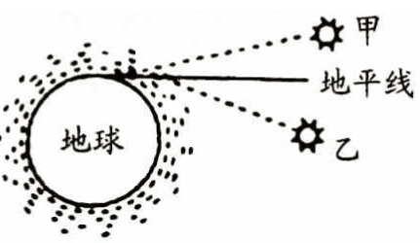
【答案】折射；乙；
【解析】太阳落山时，太阳的实际位置在地平线下面，但太阳光经过不均匀的大气层时发生了折射，通过折射我们看见了太阳的虚像（即观察到的落日），此时，太阳的实际位置在图中的乙位置。
故答案为：折射； 乙。
17. 小明同学用一个凸透镜观察洗手液的商标，成像情况如图甲，若想再看到倒立、放大的像，应将凸透镜向________移动，图乙的成像原理可应用于________。（选填“照相机”或“放大镜” 。
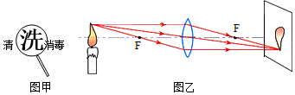
【答案】 远离商标的方向；照相机
【解析】图甲成正立，放大的虚像，此时
若想再看到倒立、放大的像
增大物距，因此应将凸透镜向远离商标的方向移动。图乙的成像，成倒立缩小的实像，应用是照相机。
三、解答题（每空2分，共44分）
18．（6分）
（1）如图所示，一束光线从空气进入玻璃，在交界处同时发生反射和折射，请你作出反射光线，并画出折射光线的大致位置。
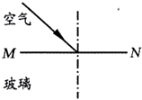
【答案】如图所示：
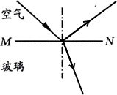
【解析】过入射点作垂直于界面的法线，根据入射角等于反射角画出反射光线；根据折射角小于入射角画出折射光线，如图所示：
（2）一束光射向一块玻璃砖（如图），并穿过玻璃砖，请你画出这束光进入玻璃和离开玻璃后的光线。 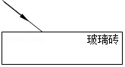
【答案】如图所示：
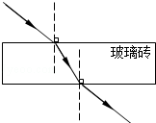
【解析】过入射点先作法线，当光从空气斜射入玻璃时，折射光线和入射光线分居法线的两侧，折射角小于入射角，由此在法线右侧的玻璃中画出折射光线；
当光从玻璃斜射入空气时，折射光线和入射光线分居法线的两侧，折射角大于入射角，由此在法线右侧的空气中画出折射光线。如图所示：
（3）（2020·娄底）如图，OA是光源S发出的一条经平面镜反射后的反射光线，反射光线OA经过了凸透镜焦点F．请作出OA的入射光线和经凸透镜折射后的折射光线。
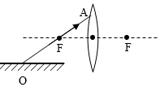
【答案】
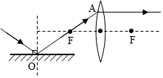
【解析】
过反射点垂直于镜面作出法线，根据反射光线与入射光线分居法线两侧，反射角等于入射角，在法线左侧作出入射光线，
对于凸透镜，过焦点的光线经凸透镜折射后，其折射光线平行于主光轴；如图所示。
19．（8分）为了探究“光折射时的特点”，如图所示：
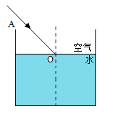
（1）让光束沿AO射入杯中时，光束进入水中后折射光线会向 方向偏折；当入射角增大时，折射角 。
（2）当一束光射入杯中时，会在杯底形成光斑。保持入射光束的方向不变，，逐渐往杯中加水，观察到杯底的光斑向 （选填“左”或“右”）移动。
（3）把一枚硬币放入杯底，看到硬币的位置比它实际的位置要偏 （选填“高”或“低”）。
【答案】（1）法线；增大（2）左（3）高；
【解析】
(1)由光的折射规律可知，光从空气斜射入水中时，折射角小于入射角，即折射光线向靠近法线方向偏折；若入射角增大，则折射角随之增大；
(2)若保持入射光束的方向不变，杯中的水增多，则入射点将左移光路如图.当水增多时，液面升高，入射角不变，折射角也不变，而光斑向左移动；
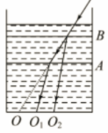
(3)从硬币发出的漫反射光经过水面折射，折射光线远离法线向下偏折，当光线射入人眼，人凭光直线传播的感觉，认为硬币在折射光线的反向延长线上，其实，人看到的硬币的虚像，比实际的位置要高。
20．（14分）现有如下器材：光具座、焦距为12.5cm的凸透镜、光屏、蜡烛、火柴。小明根据上述实验器材，进行了“探究凸透镜成像规律”的实验。
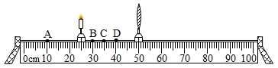
（1）实验前应将蜡烛、凸透镜、光屏依次放到光具座上，把烛焰、凸透镜、光屏的中心大致调到________。 为了验证凸透镜的焦距是否等于12.5 cm，小明把蜡烛和凸透镜放在如图所示的刻度线处，把光屏移到光具座的________cm刻度线处，观察光屏上是否承接到等大、清晰的像。经验证，凸透镜的焦距准确。
（2）实验进行一段时间后， 发现光屏上烛焰的像上移了一段距离，在没有移动器材的情况下，造成上述现象的原因是________。 保持蜡烛、凸透镜的位置和高度不动，需将光屏________ （选填 “向上”或“向下”）移动， 使烛焰的像呈现在光屏中央。
（3）分别把蜡烛放在如图所示的A、B、C、D四个点对应的刻度线处，在________点能够在光屏上承接到清晰、最大的烛焰的像，在________ 点所成像的性 质与眼睛的相同。
（4）实验结束后，小明又将一只眼镜片放在蜡烛与凸透镜之间且较靠近凸透镜，结果光屏上原来清晰的像变得模糊，将光屏远离凸透镜移动到某一位置时，光屏上又看到烛焰清晰的像，由此可知该眼镜片可用来矫正________ 眼 （选填“近视"或“远视”）。
【答案】（1）同一高度；25.0；（2）蜡烛变短；向上；（3）C；A；（4）近视。
【解析】
(1)实验中，应调整烛焰、凸透镜、光屏的中心大致在同一高度，这样烛焰的像才能成在光屏的中央。根据凸透镜成像的规律，当 时，凸透镜成等大的像，因为焦距等于12.5cm，所以两倍焦距等于25.0cm，因此烛焰应放在 ；
(2)凸透镜成倒立的实像，随着蜡烛燃烧变短，光屏上烛焰的像向上移运动。凸透镜成倒立的实像，随着蜡烛燃烧变短，光屏上烛焰的像向上移运动，保持蜡烛、凸透镜的位置和高度不动，需将光屏向上移动使烛焰的像呈现在光屏中央。
(3)根据凸透镜成像的规律，当 时，凸透镜成倒立放大的实像且物体向凸透镜靠近时像变大，所以把蜡烛放在C点能够在光屏上承接到清晰、最大的烛焰的像。根据凸透镜成像的规律，当 时，凸透镜成缩小倒立的实像，这是照相机的工作原理，眼睛的工作原理和照相机相同，根据图形可知在A点所成像的性质与眼睛的相同。
(4)近视眼镜是凹透镜，凹透镜对光有发散的作用。小明将一只眼镜片放在蜡烛与凸透镜之间，结果光屏上原来清晰的像变得模糊，将光屏远离凸透镜时，光屏上又看到烛焰清晰的像，由此可知该眼镜片对光具有发散的作用，所以该眼镜片可用来矫正近视眼。
21．（8分）小明用薄膜充水后制成水透镜模拟眼球中的晶状体，来比较正常眼、近视眼和远视眼的焦距大小．实验中测得甲图焦距为10cm，再将甲分别挤压成乙图、丙图的形状，并分别测量焦距，如图所示．
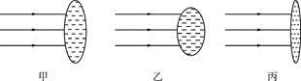
（1）测得焦距小于10cm的是图________，模拟近视眼的是图________。
（2）在同一位置，用甲、乙、丙透镜分别对着远处的某一物体，移动光屏得到清晰的像，其中像距较大的是________图．
（3）目前很多近视患者戴隐形眼镜来矫正视力．隐形眼镜是一种直接贴在角膜表面的超薄镜片，可随着眼球运动，其中心厚度只有0．05mm，则此镜片的边缘厚度________（填“小于”“等于”或“大于”）0．05mm．
【答案】（1）乙；乙；（2）丙；（3）大于。
【解析】
（1）因凸透镜的凸度越大，焦距越小，由图可以看出，乙图的凸度比丙图大，甲图焦距为10cm，所以测得焦距小于10cm的是图乙．因为乙的焦距小，所以会聚能力强，因此模拟近视眼的是图乙．
（2）由图可知，甲、乙、丙透镜中焦距最大的是丙，用甲、乙、丙透镜分别对着远处的同一物体，相对而言，丙透镜的物距最小，根据凸透镜成像规律“物近像远像变大”可知像距较大的是丙．
（3）近视眼镜是凹透镜，凹透镜的四周厚度比中间的厚度厚，所以这种超薄镜片的边缘厚度大于0．05mm。
22．（8分）在利用太阳光测量凸透镜的焦距后，小华将凸透镜正对着太阳，发现把火柴头放在凸透镜焦点处一段时间后，火柴会被点燃，他想进一步探究不同的透镜对火柴的点燃效果有什么不同，和同学们讨论后，他们提出了以下三种猜想：
猜想1：凹透镜也能点燃火柴；
猜想2：点燃火柴的快慢与凸透镜的焦距大小有关；
猜想3：点燃火柴的快慢与凸透镜的直径大小有关。
（1）根据所学知识，他们经过讨论，判断猜想1是错误的，你认为他们判断的依据是_____ ；
（2）为了验证猜想2是否正确，他们选用直径相同而焦距不等的凸透镜进行多次实验，发现火柴被点燃的时间基本相等，这说明猜想2是__ ___的；
（3）请设计一个简单实验，验证猜想3是否正确，简述你的实验方案：
简要做法：_____ ；
如何判断：_____ 。
【答案】
（1）凹透镜对光线有发散作用；
（2）错误；
（3）用焦距相同而直径不同的凸透镜，点燃火柴，测出点燃火柴所需要的时间；如果点燃火柴所需要的时间相等，则猜想3错误，如果点燃火柴的时间不相等，则猜想3是正确的。
【解析】
（1）凹透镜对光线具有发散作用，不能把太阳光聚集在一起而点燃火柴；
（2）用直径相同而焦距不等的凸透镜进行多次实验，发现火柴被点燃的时间基本相等，这说明点燃火柴的快慢与凸透镜的焦距大小无关，则猜想2是错误的；
（3）选用焦距相同而直径不同的凸透镜，分别用它们点燃火柴，测出火柴被点燃所需要的时间，多次重复实验；如果点燃火柴所需要的时间相等，说明点燃火柴的快慢与凸透镜的直径大小无关，则猜想3错误，如果点燃火柴的时间不相等，点燃火柴的快慢与凸透镜的直径大小有关，则猜想3是正确的。

